 **Boletín No 121. Viernes 13 de junio del 2014**

**Listas medidas preventivas para proceso de elecciones**

Todo se encuentra listo en materia de seguridad preventiva para atender las elecciones de este domingo en la capital caucana, después de reunirse las autoridades de Policía, Ejército, delegación de la Registraduría Nacional del Estado Civil, el Alcalde, Francisco Fuentes Meneses y el secretario de Gobierno, Nino Andrés Erazo.

Indicó el Alcalde, Fuentes Meneses que se ajustó el plan de atención a las elecciones de este domingo para que no se presenten inconvenientes en materia de seguridad y orden público.

Agregó el mandatario local que como medidas preventivas y acatando las normas nacionales, queda prohibido el transporte de cilindros, el porte de armas, el consumo de bebidas embriagantes, la instalación de carpas cerca a los puestos de votación con propaganda política.

**Encerramiento de lotes baldíos exige Planeación Municipal**

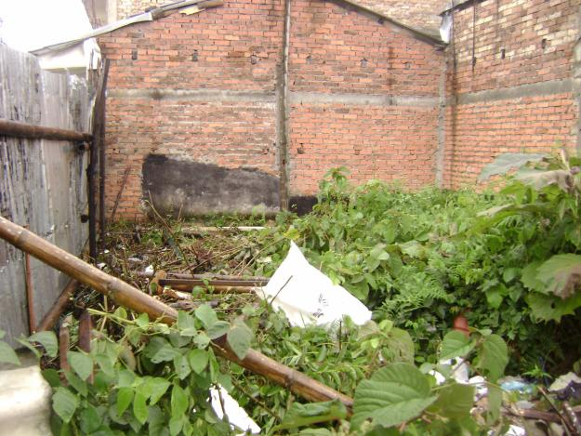En cumplimiento al artículo 248 del Acuerdo 06 de 2002, que adoptó el Plan de Ordenamiento Territorial-POT-la jefe de la Oficina Asesora de Planeación, Afra Verónica Torres Gallego, emitió un comunicado pidiendo a los propietarios de predios urbanos sin construir, el encerramiento de los mismos.

Dijo que se busca garantizar seguridad y prevenir la contaminación ambiental en bien de la comunidad vecina a los predios.

**Lista agenda para “Diálogo Social en Seguridad Alimentaria y Derechos Humanos**

El vicepresidente de la república, Angelino Garzón estará en la ciudad el miércoles 18 en el evento “ Diálogo Social en Seguridad Alimentaria y Derechos Humanos”, donde intervendrá a partir de las 9:30 a.m.

El certamen que está previsto desde el martes en el Auditorio del Centro Administrativo Municipal-CAM, tendrá como invitados al señor Alcalde de la ciudad , Francisco Fuentes Meneses gobernador del departamento, Temístocles Ortega Narváez y Rafael Zuleta de la Organización de las Naciones Unidas para la Alimentación y la Agricultura-FAO ( Food and Agriculture Organization), organismo especializado de la ONU que dirige las actividades internacionales encaminadas a erradicar el hambre.

También están invitados representantes del Ministerio de Agricultura, líderes sociales de la capital caucana y comunidad en general. Se tratarán temas relacionados con la Política de Seguridad Alimentaria y Nutricional.

**Fundación Emtel y Samsung comprometidos con la niñez**

Para el próximo lunes a las 08:30 de la mañana está prevista la inauguración del Aula Smart School, en el parque Informático “Carlos Albán”, programa diseñado para apoyar el proceso de Apropiación Tecnológica en la Educación.

Rita Villate, directora de la Fundación Emtel, dijo que se busca mejorar la calidad educativa en la niñez caucana y al mismo tiempo contribuir al desarrollo de Popayán y el Cauca.

Indicó la funcionaria que a este proceso se vinculó la empresa Samsung que apoya diferentes actividades en la ciudad de Popayán.

**Alcalde visitó complejo Deportivo del norte**

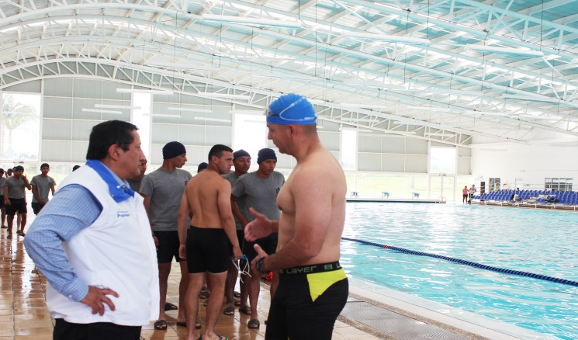

El Alcalde, Francisco Fuentes Meneses visitó el complejo deportivo para conocer el estado en que se encuentran los escenarios y la presencia de los deportistas payaneses.

Estuvo en el coliseo mayor y las piscinas olímpicas donde encontró a soldados de la Tercera Brigada del Ejército en prácticas subacuáticas coordinados por un oficial.

Añadió el alcalde que existía una dificultad con el transporte de la ciudad hacia el complejo deportivo, pero se ha logrado llegar a un acuerdo con las empresas de transporte público urbano, para que presten este servicio permanentemente.

**Llegan las vacaciones recreativas al complejo deportivo de Popayán**

La Secretaría del Deporte y la Cultura, tiene abiertas las inscripciones para las Vacaciones Recreativas que tendrán como sede el complejo deportivo, los niños podrán participar durante dos semanas de actividades deportivas y recreativas sin costo alguno.

La Administración Municipal, busca con esta actividad brindar actividades para que los niños dediquen sus vacaciones escolares a compartir con otros niños y divertirse sanamente.

Las Inscripciones están abiertas del 12 de junio hasta el 15 de junio en la Secretaria del Deporte y la Cultura o vía e-mail secretariadeportes@popayan-cauca.gov.co, roco1879@hotmail.com, secdeporteycultura@gmail.com, o comunicándose a las líneas: 3128767869, 8243048, se debe informar el nombre del niño y documento de identificación.

Las jornadas recreativas inician el lunes 16 de junio del 2014 y finalizan el 27 de junio de 2014, los niños deben tener una edad entre 7 y 15 años, deben llevar gorro, pantaloneta de licra y refrigerio, el horario establecido es de 9:00 am a 12:00 m.